МИНИСТЕРСТВО ОБРАЗОВАНИЯ И НАУКИ РОССИЙСКОЙ ФЕДЕРАЦИИ
Федеральное государственное бюджетное образовательное учреждение высшего профессионального образования
«Магнитогорский государственный университет»

Постановка задачи на создание информационной системы
"Авиакомпания"

ПОСТАНОВКА ЗАДАЧИ
На 8 листах

СОГЛАСОВАНО
Руководитель
Карманова
26.06.2013

РАЗРАБОТАНО
Факультет информатики,
Группа МГ31
Акилов Никита Игоревич
26.06.2013

Магнитогорск, 2013

СОДЕРЖАНИЕ
1) общие сведения;
2) назначение и цели создания (развития) системы;
3) характеристика объектов автоматизации;
4) требования к системе;
5) состав и содержание работ по созданию системы;
1. Общие сведения
Наименование программы: «Система для обработки доходности рейсов, выполняемых авиакомпанией».
2. Назначение и цели создания (развития) системы
Программа предназначена для создания, управления содержимым базы данных.
Назначением данной системы является эффективная работа компании.
Система создается с целью:
- обеспечения сбора и первичной обработки исходной информации, необходимой для подготовки отчетности по показателям деятельности;
- создания единой системы отчетности по показателям деятельности;
- повышения качества (полноты, точности, достоверности, своевременности, согласованности) информации.

Характеристика объектов автоматизации
Объектом автоматизации является авиакомпания. Основной деятельностью компании являются авиаперевозки, за который получает определенный доход. Информация о доходности рейсов, выполняемых компанией, представлена следующими данными: номер рейса; тип самолета; пункт назначения; дата рейса; количество пассажиров; цена билета; общие затраты на рейс.
В системе предлагается выделить следующие подсистемы:
- подсистема ввода, редактирования, обработки данных;
- подсистема хранения данных;
- подсистема отчетности.

Требования к системе
Программа должна выполнять следующие функции:
- обеспечения сбора и первичной обработки исходной информации, необходимой для подготовки отчетности по показателям деятельности;
- создания единой системы отчетности по показателям деятельности;
- повышения качества (полноты, точности, достоверности, своевременности, согласованности) информации.

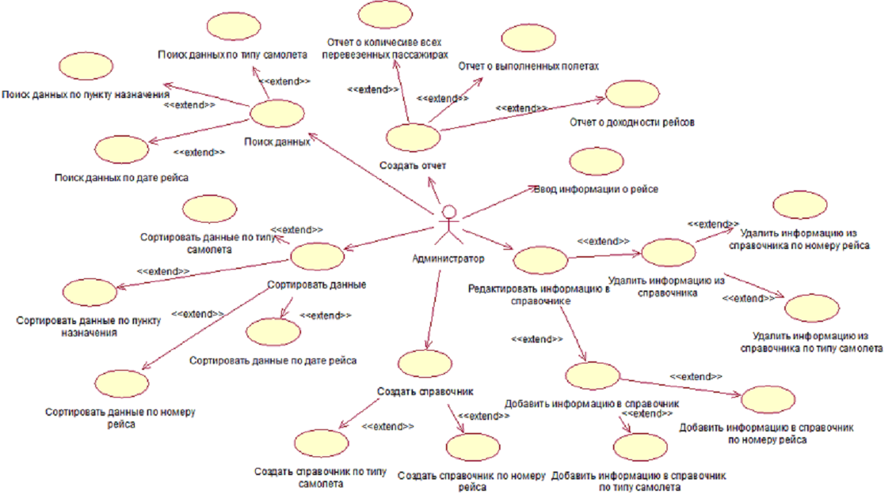
Рис.1. Главная диаграмма прецедентов

Программа предоставляет удобную главную форму, где можно выбрать интересующий нам пункт для того, чтобы внести информацию, получить интересующую информацию, оформить отчеты.
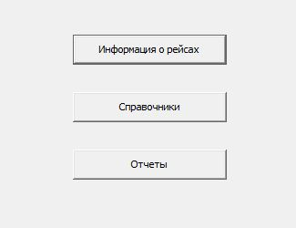
Рис. 2. Главная форма

С помощью формы Информация о рейсе мы можем вносить, изменять и удалять информацию, а так же предоставляется возможность сортировки и поиска. (Рис. 3, 4.)
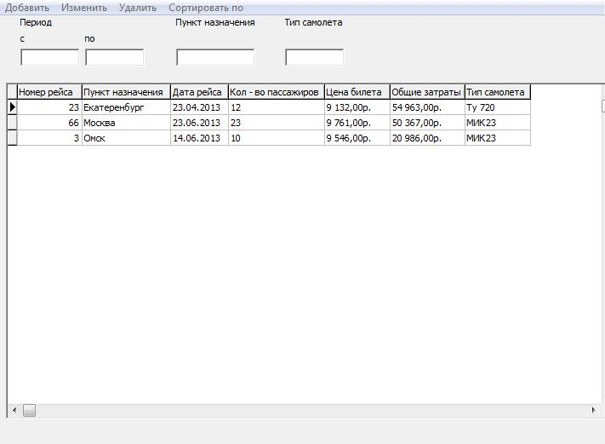
Рис. 3. «Информация о рейсе»

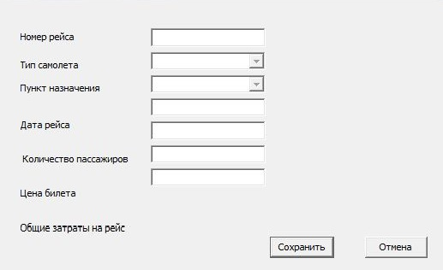
Рис. 4. Форма добавления/изменения информации о рейсе

При помощи формы просмотра справочников (Рис.5.) мы можем так же добавлять и удалять (Рис.6, 7.).
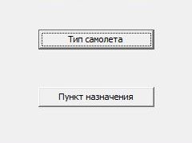
Рис. 5. Форма просмотра справочников

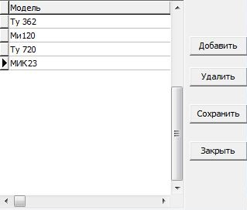
Рис. 6. Форма просмотра справочников

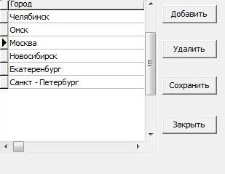
Рис. 7. Форма просмотра справочников

Форма отчетов предоставляет возможность анализа эффективности работы авиакомпании (Рис. 8, 9, 10, 11.).
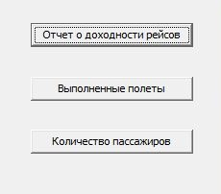
Рис. 8. Форма просмотра отчетов

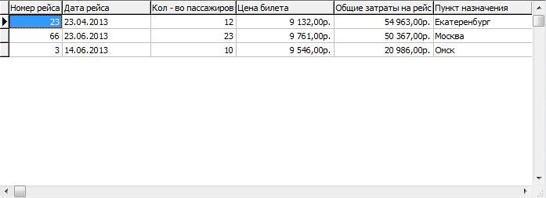
Рис. 9. Форма просмотра отчета о доходности рейса

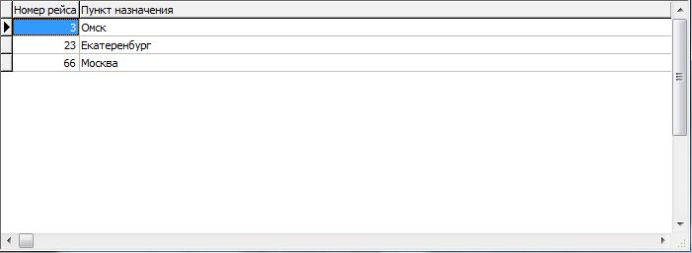
Рис. 10. Форма просмотра отчета о выполненных полетах

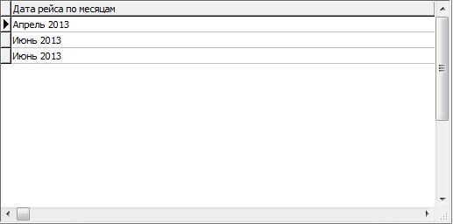
Рис. 11. Форма просмотра отчета о количестве пассажиров

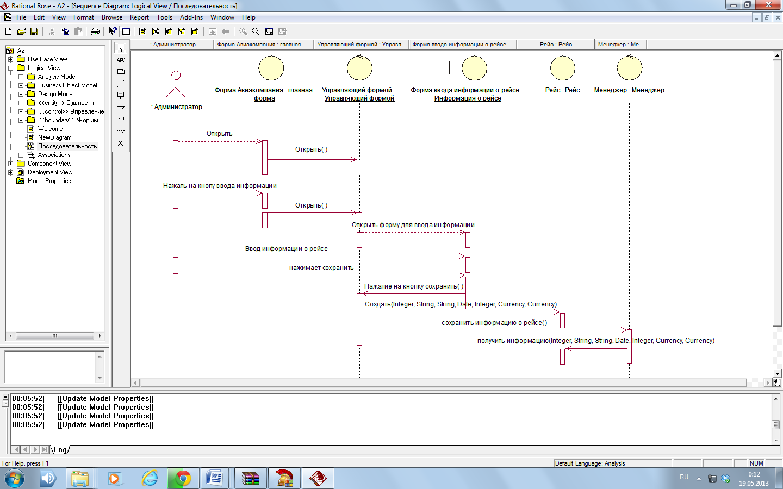
Рис.4. Диаграмма последовательности

В качестве языка разработки выбран Pascal. В качестве среды разработки Turbo Delphi.
В качестве средства организации данными – Microsoft Office Access.

Состав и содержание работ по созданию системы
Разработка проводится в 3 стадии:
- Разработка модели с использованием программного средства Rational Rose;
- Составление постановки задачи;
- Программирование с использованием программного средства Turbo Delphi;

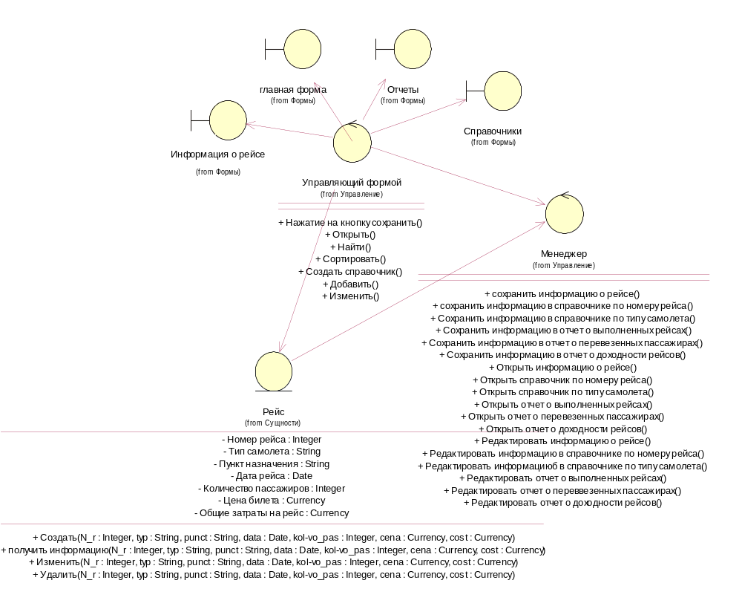
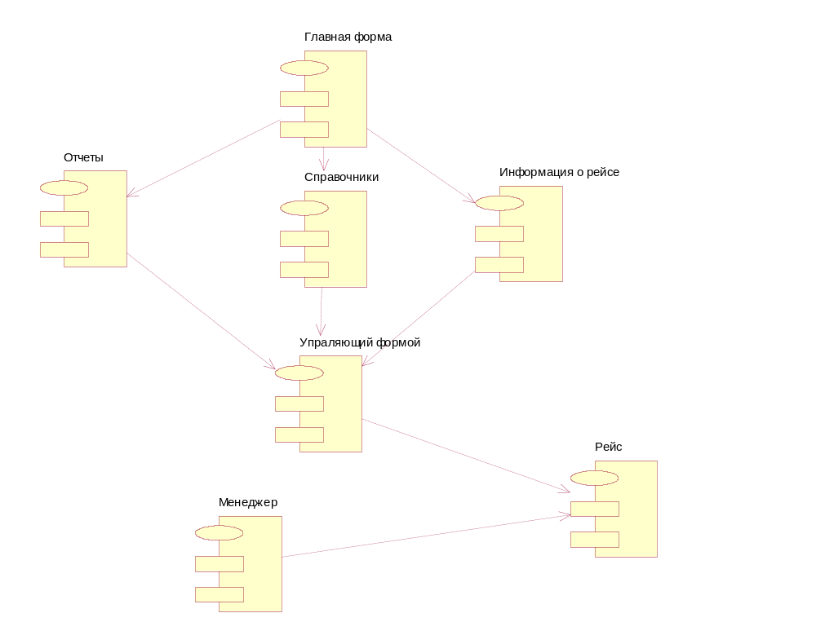 Рис.6. Диаграмма компонентов

